Вадим Михайлович Массой - 70
Глубокоуважаемый Вадим Михайлович!
Журнал "Азәрбајчан Археолокијасы" считает для себя большой честью поздравить Вас, выдающегося исследователя древних цивилизаций Старого и Нового Света, доктора исторических наук, профессора, члена - корреспондента Российской Академии Естественных наук с 70-летием и пожелать Вам крепкого здоровья и новых творческих успехов.
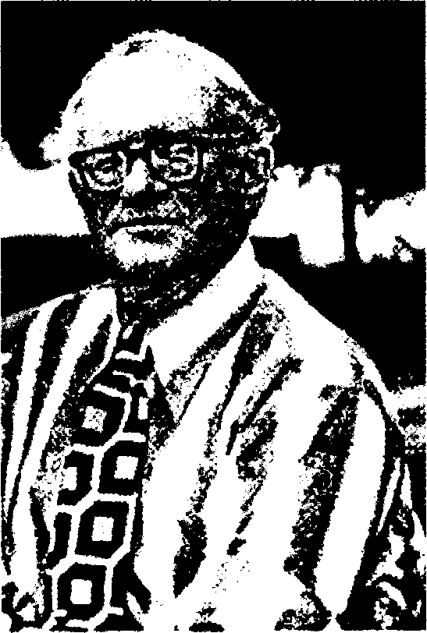
ВАДИМ МИХАЈЛОВИЧ МАССОЙ: Һәјат вә јарадычылыг јолу

Јорулмаз тәдгигатчы, Орта Асија археолокијасы вә гәдим сивилизасија-лар тарихи үзрә көркәмли мүтәхәс-сис Вадим Михајлович Массонун ады дүнја елми иҹтимаијјәтинә јахшы мә^лумдур. Көркәмли алимин бу ил анадан олмасынын 70, елми јарады-ҹылыг фәалијјәтинин 50 или тамам олмушдур.
ләриндән археолокија елминә мараг көстәрән Вадим Михајлович тәлә-бәлик илләриндән фасиләсиз олараг археоложи ахтарышларда иштирак ет-миш, Јахын Шәрг вә Орта Асија тарихи илә бағлы елми тәдгигат ишлә-
Вадим Михајлович Массон 1929-ҹу ил мај ајынын 3-дә Сәмәргәнд шә-һәриндә мәшһур археолог, Орта Аси-ја археолокијасынын ағсаггалларын-дан сајылан М.М. Массонун аиләсин-дә доғулмушдур. О, 1951-чи илдә Мәркәзи Асија Дашкәнд дөвләт уни-верситетинин Тарих факүлтәсини мү-вәффәгијјәтлә битириб ССРИ ЕА Археолокија Институтунун Ленинград (индики Санкт-Петербург) бөлмәсин-дә аспирантураја дахил олмуш вә бү-түн сонракы өмрүнү бу мүһүм елми мәркәзлә бағламышдыр. 1991-ҹи ил-дән бу танынмыш елми мәркәз Вадим Михајлович Массонун сә^{У}ји нәтиҹә-синдә өз әввәлки адыны - Русија Елмләр Академијасынын Мадди Мә-дәнијјәт институту адыны дашымаға башламышдыр. Мәшһур археологлар аиләсиндә доғулан вә ушаглыг ил-

ри апармышдыр. Онун Чәнуби Түрк-мәнистан археоложи комплекс екс-педисијасында (ЮТАКЭ) 1955-ҹи илдән башладығы ахтарышлар хүсу-силә мәһсулдар олмушдур. Кәнҹ ар-хеологун ибтидаи ичма ҹәмијјәти та-рихи илә бағлы мараг вә дүнјакөрүшү дә мәһз бу дөврдә там шәкилдә фор-малашмышдыр. 50-ҹи илләрдән баш-лајараг Вадим Михајлович Массон Ҹәнуби Түркмәнистанын илкин әкин-чилик мәскәнләринин тәдгиги илә әлагәдар мүстәгил арашдырылмалара башламыш вә бөјүк уғурлар әлдә едә билмишди. Бу експедисијанын тәдгиг етдији Ҹејтун енеолит абидәси хүсу-силә әһәмијјәтли олмуш вә археоложи газынтыларла әлдә едилән зәнкин мадди мәдәнијјәт нүмунәләри онун тәдгигатчысына елм аләминә Ҹејтун мәдәнијјәти кими јүксәк бир мәдә-нијјәти тәгдим етмәјә имкан вер-мишдир. Бу мәдәнијјәти тәмсил едән археоложи материалларын өзүнә-мәхсус парлаглығы вә хүсусијјәтләри Ҹејтун гәдим јашајыш јерини бүтүн Мәркәзи Асија археолокијасы үчүн еталон абидәјә чевирмишдир. Илкин истеһсал тәсәррүфатынын тәдгиги үчүн бу абидәнин әһәмијјәти чох бөјүк олмушдур. Вадим Михајлович Массонун илкин чөл ахтарышлары бир гајда олараг ҝениш әһатәли әсәр-ләрин јазылмасы илә мүшајәт олун-мушдур. Һәмин әсәрләр ичәрисиндә "Древнеземледельческая культура Маргианы (МИА № 73, 1959)", "Средняя Азия и Древний Восток (М-Л., 1964)", "История Афганистана" (т. 1-2, М., 1964 - 1965) "Поселение Джейтун " (МИА, № 180, 1971) вэ башгалары кениш елми иҹтимаијјәт тәрәфиндән бөјүк марагла гар-шыланмыш вә јүксәк гијмәтләнди-рилмишдир. Вадим Массонун тэдги-гатларывда гәдим дөврләрин игтисади вә сосиал мәсәләләри һәмишә мүһүм јер тутмуш вә онун бу саһәдә апардығы арашдырылмалар бир сыра проблемләрин ачыгланмасы илә нәти-ҹәләнмишдир. Бу ҹәһәтдән онун 1976-ҹи илдә чап етдирдији "Экономика и социальный строй древних обществ" (Л., 1976) китабы хүсусилә әһәмијјәтли олмушдур. Тәсадүфү де-јил ки, чох кечмәдән бу китаб Јапо-нија, Америка вә дикәр өлкәләрдә чап едилмишдир. Вадим Михајлович Массонун елми мараг даирэси олдуг-ҹа әһатәлидир. Онун мүһүм тәдгигат саһәләриндән бири шәһәр мәдәнијјә-тинин кенезиси вә инкишафы проб-леми илә бағлыдыр. Јорулмаз алимин узун илләрдән бәри Түркмәнистанын ҹәнубундакы Алтынтәпә абидәсиндә апардығы газынты ишләри көстәри-лән проблемин өјрәнилмәсиндә мү-һүм рол ојнамышдыр. Кениш өлчүлү археоложи тәдгигатлар нәтиҹәсиндә исте^дадлы алим һәлә түнҹ дөврүндә тарихи Шумерлә Һиндистан арасын-дакы кениш рекионда еркән шәһәр сивилизасијанын мөвҹуд олдуғуну вә бу мәдәнијјәтдә Алтынтәпә гәдим ја-шајыш јеринин мүһүм јер тутдуғуну мүәјјәнләшдирмишдир. Алтынтәпәдә апарылан археоложи газынтылар өз кениш елми шәрһини Вадим Михај-ловичин 1981-ҹи илдә чап етдирдији "Алтын Депе" китабында тапмышдыр. Көстәрилән әсәрләрдән башга В.М.Массон бир сыра елми күллүјјат-ларын да һазырланмасында фәал иш-тирак етмишдир. Бу бахымдан онун "Археолокија СССР" чохҹилдлијинин һазырланмасында әмәјини хүсусилә гејд етмәк лазымдыр. һәмин чох-чилдлијин хүсуси бир бөлмәси гәдим әкинчилик мәдәнијјәтләринә һәср олунмуш вә бу бөлмәдә В.М.Массонун тәдгиг етдији Орта Асија абидәләри хүсуси јер тутмушдур. һал һазырда зәһмәткеш алим 500 - дән артыг мүхтөлиф сәпкили елми әсәрин мүәллифидир. Онларын бөјүк бир гисми билаваситә Јахын вә Орта Шәргин, хүсусилә Орта Асијанын гәдим тарихи вә археолокијасы илә бағлыдыр. Тәсадүфи дејил ки, 1978-ҹи илдә В.М.Массон Туркменистан ЕА-нын мүхбир үзвү сечилмишдир. Көркәмли алим бундан әлавә бир сыра бејнәлхалг елми ҹәмијјәтләрин вә мүәссисәләрин һәгаги вә фәхри үзвүлијинә лајиг көрүлмүшдүр. Ајры-ајрылыгда о, Алманија археоложи, Италијанын Орта вә Узаг Шәрг Инс-титутларынын, Лондонун Гәдим ҹә-мијјәтинин үзвү, Данимарка Крал Елмләр Академијасынын фәхри үзвү , Русија Милли Елмләр Академи-јасыныи үзвү, Румынија Фраколокија Институтунун фәхри үзвү, Русија Тәбиәт Елмләри Академијасынын үз-вү, Дүнја таҹикләри вә иран дилли халглар Ҹәмијјәтинин фәхри үзвүдүр.
Исте"дадлы тәдгигатчы Вадим Михајлович Массон ејни заманда өзү-нү баҹарыглы вә ишкүзар тәшкилат-чы кими дә танытмышдыр. Онун узун илләрдән бәри рәһбәрлик етдији Мәркәзи Асија вә Гафгаз археолоки-јасы шө^{ч}бәси апардығы мүвәффәгиј-јәтли тәдгигатлары илә дүнја архео-локијасында өзүнә лајигли јер тутур. Шө^бәнин тәдгигат ишләри Мәркәзи Асија вә Гафгаз археолокијасы илә бағлы бир сыра мүһүм проблемләрин өјрәнилмәсиндә апарыҹы рол ојна-магда давам едир. В.М.Массон ики ониллијә јахын бир мүддәтдә ССРИ ЕА Археолокија Институнун Ленинград бөлмәсинә башчылыг етмиш вә һәмин мүддәтдә бөлмә кечмиш ССРИ- дә ән мөЧәбәр елми тәдгигат оҹағы кими танынмышдыр. Бөлмәнин мүтәхәссисләри вахташыры дүнјанын бир сыра өлкәләриндә кениш чөл археоложи тәдгигатлары апармыш вә ја белә тәдгигатлара башчылыг етмиш-ләр. Бөлмәдә һазырланан монографик әсәрләр бир гајда олараг дүнја алимләри тәрәфиндән јүксәк гијмәт-ләндирилмишдир. Вадим Михајлович дәфәләрлә дүнја археолокијасынын мүһүм проблемләринә һәср олунмуш елми конфранс вә симпозиумларын тәшәббүскары вә тәшкилатчысы ол-муш, онларын јүксәк сәвијјәдә кечи-рилмәсиндә гүввәсини әсиркәмәмиш-дир. В.М.Массон ејни заманда көзәл вә гајғыкеш бир мүәллим вә елми рәһбәр кими дә таныныр. Онун Ленинград Университетиндә мүнтәзәм охудуғу зәнкин мөвзулу мүһазирәләр тәкчә тәләбәләр јох, еләҹәдә кениш динләјиҹи күтләси тәрәфиндән һәми-шә бөјүк марагла динләнилир. Вадим Михајлович онларҹа елмләр намизәди вә доктору кими јүксәк сәвијјәли мү-тәхәссисләр һазырламышдыр. Јүксәк сәвијјәли пешәкар археолог кадрла-рын һазырланмасында билик вә ба-ҹарығыны әсиркәмәјән Вадим ' Ми-хајлович Массон Совет археолокија мәктәбинин јарадыҹыларындан сајы-лыр. Вахтилә аспирант вә елми ишчи кими елми фәалијјәтә башлајан, һа-зырда нүфузлу археолог кими таны-нан бир чох алимләр чөл тәдгигат ишләринин методикасыны илк дәфә мәһз ондан өјрәнмиш, онун рәһбәр-лији алтында ишләмишләр. Һал-һа-зырда онлара нәинки кечмиш ССРИ-нин ајры-ајры јерләриндә: Орта Аси-јада, Гафгазда, Украјнада, Молдовада, Прибалтикада, еләҹә дә Болгарыстан, Полша, Румынија вә с. өлкәләрдә раст кәлмәк олар. Бу мәгаләнин мүәллифләринин дә бир алим кими јетишмәсиндә гајғыкеш Вадим Ми-хајловичин бөјүк зәһмәти олмушдур. Үмумијјәтлә, В.М.Массонун тәдгигат-ларында Азәрбајҹан һәмишә диггәт мәркәзиндә олмуш вә о, өз әсәрлә-риндә Азәрбајҹанда апарылан архео-ложи тәдгигатларын нәтичәләринә кениш јер вермишдир.
Кәркәмли алимин вахтилә баш-чылыг етдији Ленинград бөлмәсинин Елми Шурасында она јахын азәрбај-ҹанлы мүвәфәгијјәтлә диссертасијала-рыны мүдафиә етмиш, елмләр нами-зәди вә елмләр доктору адларына ла-јиг көрүлмүшләр. В.М.Массон инди-дә Азәрбајчан археологлары илә сых әлагә сахлајыр. О, дәфәләрлә Азәрбајчанда кечирилән конфранс вә сим-позиумларда јахындан иштирак етмиш, мараглы мә^{ч}рузәләр охумушдур.
Јорулмаз алим инди дә бөјүк өзм вә јарадычыг еһтирасы илә ишләмәк-дә давам едир вә бу ишдә биз она је-ни уғурлар вә мөһкәм чан сағлығы арзулајырыг.

Роза Аразова, Фирузә Мурадова.

